Город | Место для ввода текста. |  |  |  |  |  |  |  |   Опросный лист необходимо отправить по эл.почте:  vzl@nt-rt.ru
Плательщик | Место для ввода текста.
ИНН / КПП | Место для ввода текста.
Получатель | Место для ввода текста.
Почтовый адрес | Место для ввода текста.
 | Место для ввода текста.
 | Место для ввода текста.
телефон, факс | Место для ввода текста.
Доставка | самовывоз |  | ☐ | Ж/Д |  | ☐ | АВИА | ☐
Перевозчик | Место для ввода текста.
Пункт назначения |  | Место для ввода текста.
Предполагаемая дата оплаты |  |  |  |  | Место для ввода текста.

Заявка № | Место для ввода текста.
Заявка № | Место для ввода текста. | от « |  | г.

Дата готовности |  | г.

Уровнемер радарный ВЗЛЕТ РУ
исполнения РУ-Ex-222
Информация об измеряемой среде

Измеряемая среда:

Тип среды: | Жидкая | ☐
 | Сыпучая | ☐ | Фракционность |  | Влажность

Диапазон температуры измеряемой среды, ˚С | мин.: |  | макс.: |  | Диапазон температуры окружающей  среды в месте установки прибора, ˚С | мин.: |  | макс.:
Диэлектрическая проницаемость среды:
Информация о емкости

Материал емкости

Давление внутри емкости, МПа

Рабочие условия:

Бурление | ☐ | Парение | ☐ | Пена | ☐ | Пыль | ☐

Наличие патрубка: | Нет | ☐
 | Есть | ☐ | Диаметр, мм |  | Длина, мм |  | Материал
Ответный фланец |  | ☐ | Диаметр, мм |  | Стандарт фланца | _____ | Материал

Габаритные размеры емкости
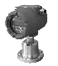
Высота, мм
Ширина, мм
Положение патрубка, мм
Уровень среды
Минимум, мм
Максимум, мм

Открытый резервуар/канал | ☐

Наличие в зоне действия радара мешалки, арматуры: | Нет | ☐
Наличие в зоне действия радара мешалки, арматуры: | Есть | ☐ | Приложите чертеж/эскиз, укажите скорость мешалки.

Комплект однотипных приборов:
Диапазон измерений, м | 0-30м
исполнение РУ-Ex- | 222
количество, шт. | Введите число

Агрессивостойкое исполнение | ☐

Кабельные вводы:
Тип: | Под небронированный кабель | ☐ | Под бронированный кабель | ☐ | Под металлорукав | ☐
Материал: | Никелированная латунь | ☐ | Нержавеющая сталь | ☐
Примечание: кабель диаметром 6-12мм.
Кабельная продукция:
длина кабеля питания 2х1,5 мм2 (до 50 м), м |  | длина кабеля связи (одна витая пара в экране), м
длина кабеля питания 2х2,5 мм2 (до 100 м), м |  | длина кабеля связи (три витые пары в экране)*, м
*- кабель для подключения по протоколу HART
Варианты типовых монтажных комплектов:
☐
Монтаж на емкость с существующим патрубком
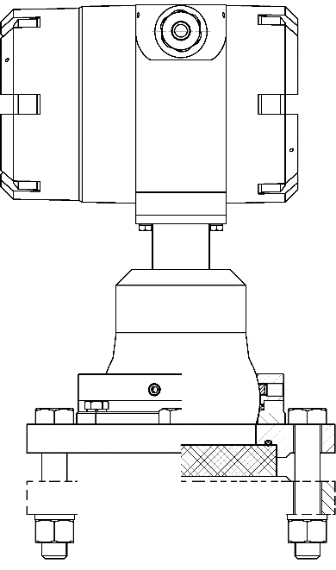  4  3  2  1
  Материал фланца: | 09Г2С | ☐ | Нержавеющая сталь |  |  | ☐
  Диаметр: | DN80 | ☐ | DN100 | ☐ | DN150 | ☐
Поставка:
[1] крепеж РУ-фланец;
[2] монтажный фланец;
[3] фторопластовая мембрана;
[4] крепеж фланец-патрубок.

Примечание:
- Диаметр фланца выбирается исходя из диаметра установленного на емкости монтажного патрубка.
- Диаметр DN80 не позволяет проводить компенсацию отклонения оси патрубка от вертикали с помощью шарового шарнира (см. Инструкцию по монтажу).
- Материал крепежа аналогичен материалу фланца.
- Толщина мембраны зависит от давления в емкости, указанного в предыдущем разделе

☐
Монтаж на емкость без патрубка
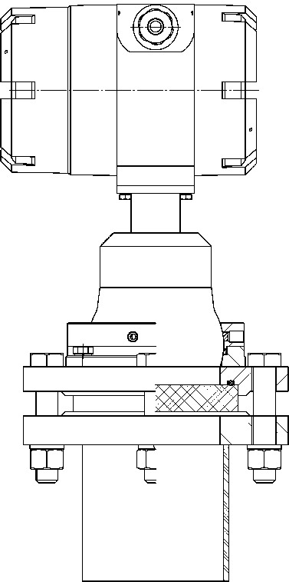  5  3  4  2  1
  Материал: | 09Г2С | ☐ | Нержавеющая сталь |  |  | ☐
  Диаметр: | DN80 | ☐ | DN100 | ☐ | DN150 | ☐
Поставка:
[1] крепеж РУ-фланец;
[2] монтажный фланец;
[3] фторопластовая мембрана;
[4] крепеж фланец-патрубок.
[5] фланцованный патрубок,

Примечание:
- Материал монтажного фланца, патрубка и крепежа одинаков.
- Диаметр DN80 не позволяет проводить компенсацию отклонения оси патрубка от вертикали с помощью шарового шарнира (см. Инструкцию по монтажу).
- Толщина мембраны зависит от давления в емкости, указанного в предыдущем разделе

☐
Монтаж на емкость с испарениями и с возможным образованием конденсата
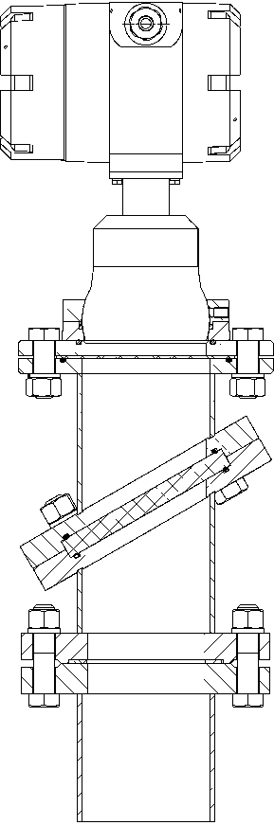  6  3  7  5  2  4  1
  Материал: | 09Г2С | ☐ | Нержавеющая сталь |  |  | ☐
  Диаметр: | DN80 | ☐ | DN100 | ☐ | DN150 | ☐
  Дополнительный патрубок с крепежом [5]: | Есть | ☐
Поставка:
[1] крепеж РУ-фланец;
[2] монтажный фланец на патрубок под угловую мембрану;
[3] угловая фторопластовая мембрана;
[6] патрубок под угловую мембрану;
[4] крепеж фланец-патрубок.
[7] крепеж под патрубок с угловой мембраной.

Опционально:
[5] фланцованный патрубок;
Патрубок с угловой мембраной нельзя устанавливать непосредственно на емкость. Опция выбирается если на емкости нет патрубка.

Примечание:
- В случае наличия на емкости монтажного патрубка, диаметр комплекта выбирается исходя из диаметра установленного патрубка.
- Диаметр DN80 не позволяет проводить компенсацию отклонения оси патрубка от вертикали с помощью шарового шарнира (см. Инструкцию по монтажу).
- Материал монтажного фланца, патрубков и крепежей одинаков.
- Толщина мембраны зависит от давления в емкости, указанного в предыдущем разделе

Дополнительные устройства:
Ключ для монтажа/демонтажа крышки электронного блока, шт. |  | Термочехол | ☐

источник вторичного питания, шт. | 24.24

АССВ-030 * | ☐ | АСДВ-020 | ☐ | USB-RS-232/RS-485 | ☐ | Взлет СП * | ☐
адаптер сотовой связи |  | считыватель архивных данных |  | адаптер сигналов |  | программный комплекс

* – оформляется отдельной картой заказа;
Примечания:
Место для ввода текста.
При заполнении карты заказа в прямоугольнике выбранной позиции ставится знак Х , значение параметра указывается в графе таблицы или прямоугольнике рядом с его наименованием/
Рекомендуется прикладывать чертеж емкости с предполагаемым местом установки уровнемера.
Лицо заполнившее карту | Место для ввода текста.
 | (ФИО, должность) |  | (подпись)

Тел. | Телефон | e-mail: | email

Алматы (727) 345-47-04 | Иваново (4932)77-34-06 | Магнитогорск (3519)55-03-13 |  | Ростов-на-Дону (863)308-18-15 | Тольятти (8482)63-91-07
Ангарск (3955)60-70-56 | Ижевск (3412)26-03-58 | Москва (495)268-04-70 | Рязань (4912)46-61-64 |  | Томск (3822)98-41-53
Архангельск (8182)63-90-72 | Иркутск (395)279-98-46 | Мурманск (8152)59-64-93 | Самара (846)206-03-16 |  | Тула (4872)33-79-87
Астрахань (8512)99-46-04 | Казань (843)206-01-48 | Набережные Челны (8552)20-53-41 | Санкт-Петербург (812)309-46-40 |  | Тюмень (3452)66-21-18
Барнаул (3852)73-04-60 | Калининград (4012)72-03-81 | Нижний Новгород (831)429-08-12 | Саранск (8342)22-96-24 |  | Улан-Удэ (3012)59-97-51
Белгород (4722)40-23-64 | Калуга (4842)92-23-67 | Новокузнецк (3843)20-46-81 | Саратов (845)249-38-78 |  | Ульяновск (8422)24-23-59
Благовещенск (4162)22-76-07 | Кемерово (3842)65-04-62 | Ноябрьск (3496)41-32-12 | Севастополь (8692)22-31-93 |  | Уфа (347)229-48-12
Брянск (4832)59-03-52 | Киров (8332)68-02-04 | Новосибирск (383)227-86-73 | Симферополь (3652)67-13-56 |  | Хабаровск (4212)92-98-04
Владивосток (423)249-28-31 | Коломна (4966)23-41-49 | Омск (3812)21-46-40 | Смоленск (4812)29-41-54 |  | Чебоксары (8352)28-53-07
Владикавказ (8672)28-90-48 | Кострома (4942)77-07-48 | Орел (4862)44-53-42 | Сочи (862)225-72-31 |  | Челябинск (351)202-03-61
Владимир (4922)49-43-18 | Краснодар (861)203-40-90 | Оренбург (3532)37-68-04 | Ставрополь (8652)20-65-13 |  | Череповец (8202)49-02-64
Волгоград (844)278-03-48 | Красноярск (391)204-63-61 | Пенза (8412)22-31-16 | Сургут (3462)77-98-35 |  | Чита (3022)38-34-83
Вологда (8172)26-41-59 | Курск (4712)77-13-04 | Петрозаводск (8142)55-98-37 | Сыктывкар (8212)25-95-17 |  | Якутск (4112)23-90-97
Воронеж (473)204-51-73 | Курган (3522)50-90-47 | Псков (8112)59-10-37 | Тамбов (4752)50-40-97 |  | Ярославль (4852)69-52-93
Екатеринбург (343)384-55-89 | Липецк (4742)52-20-81 | Пермь (342)205-81-47 | Тверь (4822)63-31-35
Россия +7(495)268-04-70 | Беларусь +(375)257-127-884 | Узбекистан +998(71)205-18-59 | Киргизия +996(312)96-26-47 |  | Казахстан +7(727)345-47-04
vzl@nt-rt.ru

